Универзитет „Св. Кирил и Методиј“ – Скопје

Факултет за информатички науки и компјутерско инженерство

**Проектна задача по предметот**

**„Напреден Веб Дизајн“**

на тема

**Dental Tourism**

Ментор: Изработиле:

проф д-р Бобан Јоксимоски Игор Гошев 211255

Мила Крстева 211158

Скопје, октомври, 2023

**Апстракт**

Терминот „Dental Tourism“ доаѓа од спојување на два збора Dental што е стоматологија и самиот збор Tourism си се опишува себеси. Неговата цел е да привлече странски туристи во Македонија со понуда на висококвалитетна стоматолошка нега и уникатно патувачко искуство. Користејќи современи технологии, проектот ќе овозможи интегриран систем за планирање и управување со стоматолошките услуги, како и истражување на туристички можности во Македонија. Проектот е изработен со употреба на **React** за развој на интерактивни и кориснички интерфејси, и **Firebase** за управување со податоците и корисничките профили. Платформата ќе им овозможи на корисниците да резервираат стоматолошки третмани, да се информираат за достапните опции за патување и сместување, и да ја истражат убавината на Македонија.   
Со комбинирање на стоматолошките услуги со туристички искуства, проектот има за цел да понуди целосно искуство за корисниците, промовирајќи ја Македонија како атрактивна дестинација за стоматолошки туризам и културно истражување.

**Содржина**

Вовед 5

1. Dental (Стоматологија) 6

1.1. Општа стоматологија 6

1.2. Ортодонција 6

1.3. Пародонтологија 6

1.4. Орална хирургија 7

1.5. Протетика 7

1.6. Ендодонција 7

2. Tourism (туризам) 7

3. Функционалности 8

3.1. Пациент (корисник) 8

3.1.1. Автентикација 8

3.1.2. Преглед на услуги 8

3.1.3. Преглед на рецензии 8

3.1.4. Преглед на апартмани 8

3.1.5. Преглед на често поставувани прашања (FAQ) 9

3.1.6. Оставање рецензии 9

3.1.7. Процес на воспоставување конекција со ординацијата 9

3.1.8. Преглед на слободни термини 9

3.1.9. Резервирање на слободен термин 9

3.2. Доктор (admin) 10

3.2.1. Преглед на сите пациенти (корисници) 10

3.2.2. Прикачување податоци за корисниците 10

3.2.3. Поставување на слободни термини 10

4. React + Bootstrap 10

4.1. Web hooks 10

4.1.1. useState 11

4.1.2. useEffect 11

4.1.3. useContext 11

11

4.2. React Bootstrap 12

5. Firebase 12

5.1. Firebase Authentication 13

5.2. Real-time Database 13

5.3. Firebase Cloud Storage 13

6. Firebase Admin SDK 13

6.1. Серверска страна 14

6.2. Клиентска страна 14

7. STLViewer 15

Заклучок 15

# Вовед

Во последната деценија, стоматолошкиот туризам се издигнува како значаен глобален тренд, привлечен од сè поголемиот број на луѓе кои бараат квалитетни стоматолошки услуги по пониски цени од оние во нивните домашни земји. Овој тренд е особено присутен меѓу пациентите од западноевропските и северноамериканските земји, каде стоматолошките услуги често се прескапи или недостапни за дел од населението. Македонија, со својата напредна стоматолошка индустрија и поволни ценовни услови, се издвојува како една од новите атрактивни дестинации за ваков вид туризам.

Пациентите кои доаѓаат во Македонија не само што можат да добијат врвна стоматолошка нега по дел од цената што би ја платиле во своите земји, туку исто така имаат можност да ги комбинираат услугите со уникатно патувачко искуство. Македонија нуди богато културно наследство, историски локалитети и прекрасни природни пејзажи, што ја прави не само достапна медицинска дестинација, туку и место за одмор и авантура. Голем број пациенти ја искористуваат можноста да го посетат Охридското Езеро, планините на Маврово, винските региони, како и да уживаат во традиционалната македонска кујна.

Оваа комбинација на високо квалитетна стоматолошка нега и туристички можности ја прави Македонија идеална дестинација за стоматолошки туризам. Луѓето можат да добијат комплетни третмани, вклучувајќи сложени процедури како импланти и естетски корекции, без да се жртвува квалитетот на услугата, додека истовремено го доживуваат автентичното македонско гостопримство.

Целта на овој проект е да го искористи овој растечки тренд на стоматолошки туризам и да им овозможи на пациентите едноставен и лесен начин за резервирање на нивните стоматолошки третмани во Македонија, како и да ги планираат своите туристички авантури. Платформата е развиена со React и Firebase, ќе биде главен канал за пристап на странските пациенти, која ќе им овозможи целосна организација на нивниот престој, вклучувајќи избор на стоматолошки услуги и сместување. Оваа платформа ги спојува здравствените потреби со туристичкото искуство, нудејќи целосен аранжман што ги задоволува потребите на современите пациенти.

# Dental (Стоматологија)

Стоматологијата е гранка од медицината која се фокусира на дијагностицирање, третман и превенција на болести и состојби на оралната празнина, вклучувајќи ги забите, непцата и другите структури поврзани со устата. Оралното здравје е клучен дел од општото здравје на поединецот, бидејќи состојбите во устата можат да имаат директно влијание врз целокупното здравје и благосостојба.

Стоматологијата исто така игра важна улога во превенцијата на болести како рак на уста, преку редовни прегледи и рано откривање на патолошки промени. Стоматолозите не само што лекуваат проблеми, туку и едуцираат пациенти за важноста на оралната хигиена и навиките што помагаат да се одржи здравјето на забите и непцата.

Современата стоматологија комбинира традиционални методи со најновите технолошки иновации, како што се дигитална радиографија, компјутерски дизајн на протези и ласерски третмани. Ова им овозможува на стоматолозите да обезбедат побрзи, побезболни и поефикасни решенија за различните орални здравствени проблеми.

## Општа стоматологија

Оваа гранка се занимава со основните аспекти на грижата за забите, вклучувајќи редовни прегледи, чистење, полнење на кариес и општи процедури за одржување на оралното здравје.

## Ортодонција

Ортодонцијата се фокусира на исправување на забите и корекција на неправилни загризувања преку користење на протези и други уреди. Главната цел е подобрување на функционалноста на забите, како и естетиката на пациентот.

## Пародонтологија

Оваа под-дисциплина се занимава со превенција, дијагноза и третман на болести на непцата и ткивата кои го поддржуваат забот. Главниот фокус е на спречување и третирање на заболувања како гингивитис и пародонтитис.

## Орална хирургија

Овој дел од стоматологијата се занимава со хируршки процедури во устата, како вадење на умници, имплантирање на заби и третирање на други сериозни состојби како цисти и тумори.

## Протетика

Протетиката се фокусира на заменување на загубените заби преку различни видови на протези, вклучувајќи коронки, мостови и целосни протези. Оваа дисциплина има за цел да ги врати функцијата и изгледот на забниот состав.

## Ендодонција

Овој дел се занимава со болести на внатрешните структури на забот, како коренските канали. Ендодонтските процедури, познати како "канал на корен", имаат за цел да го спасат забот од вадење преку третман на заразената или оштетената пулпа.

# Tourism (туризам)

Туризмот е глобална индустрија која вклучува патување и престој на луѓе во места надвор од нивното вообичаено опкружување за рекреација, бизнис или други цели како здравствени. Тој е важен економски сектор во многу земји, кој не само што го промовира културниот и природниот потенцијал на одредени региони, туку и создава можности за локалниот развој и економски просперитет.

Бизнис и туризмот сè почесто се спојуваат, создавајќи нови можности за луѓето кои патуваат по деловни причини да ги искористат предностите на здравствените услуги во дестинацијата што ја посетуваат.

Овој тренд овозможува поефикасно користење на времето, бидејќи патниците можат да ги исполнат своите туристички цели, а воедно и да се грижат за своето здравје или да се релаксираат, искористувајќи ги пониските трошоци за медицински услуги во земјата што ја посетуваат.

# Функционалности

## Пациент (корисник)

Функционалности кои секој корисник ги има достапни.

### Автентикација

Автентикацијата е клучен дел од платформата кој гарантира безбедност и заштита на личните податоци на корисниците. Овој дел овозможува пациентите да креираат свои кориснички профили и да се најавуваат на платформата за да добијат пристап до персонализирани услуги. Процесот на автентикација вклучува креирање кориснички профил со користење на е-пошта и лозинка, притоа што корисникот се регистрира, па подоцна со истите податоци може да се најави на својот профил.

### Преглед на услуги

Во овој дел, корисниците можат да видат детален список на сите стоматолошки услуги што ги нуди ординацијата, вклучувајќи естетска стоматологија, импланти, корекција на забен загриз, вадење на заби, третмани на коренски канали и повеќе. Секој третман е придружен со опис, времетраење, цена и достапност, со цел пациентите лесно да ги изберат потребните услуги.

### Преглед на рецензии

Овој дел содржи преглед на коментари и оцени од претходни пациенти кои ги користеле стоматолошките услуги на ординацијата. Рецензиите помагаат новите корисници да ја проценат квалитетот на услугите, професионалноста на стоматолозите, и искуствата на другите пациенти.

### Преглед на апартмани

Оваа функција им овозможува на пациентите да видат листа на апартмани што ги нуди ординацијата. Секој апартман е придружен со информации за локацијата, цените, услугите што ги нуди, по разговор со докторката и јавно достапни рецензии од претходни гости. Ова им овозможува на пациентите лесно да го планираат своето патување и престој.

### Преглед на често поставувани прашања (FAQ)

Овој дел обезбедува брзи одговори на најчесто поставуваните прашања од страна на пациентите. Темите што се опфатени вклучуваат прашања поврзани со достапните стоматолошки услуги, процесот на резервирање, плаќање, осигурување, препорачана подготовка за одредени третмани и условите за сместување.

### Оставање рецензии

Пациентите што веќе ги искористиле услугите на ординацијата и патувањето можат да остават рецензија за своето искуство. Ова им овозможува да споделат впечаток за квалитетот на услугата, професионалноста на персоналот, и вкупното задоволство. Рецензиите помагаат во градење доверба за идните пациенти, додека и на ординацијата и помагаат да ги подобри своите услуги.

### Процес на воспоставување конекција со ординацијата

Оваа секција ги опишува чекорите што пациентите треба да ги следат за да воспостават конекција со стоматолошката ординација. Процесот вклучува пополнување на онлајн форма за контакт, директна комуникација преку телефон или е-пошта, или поставување иницијална консултација преку видеоповик. Ова ја олеснува комуникацијата за пациентите, особено оние кои доаѓаат од странство.

### Преглед на слободни термини

Оваа функционалност им овозможува на пациентите да ги прегледаат наредните пет дена заедно со слободни термини за консултации. Секој термин е означен со датум и време, овозможувајќи им на пациентите лесно да го изберат времето кое најмногу им одговара. Системот е поврзан со реално време, што гарантира точност на информациите.

### Резервирање на слободен термин

Откако пациентот ќе го избере слободниот термин, може веднаш да го резервира преку системот. Ова вклучува пополнување на основни информации за пациентот слично со контакт формата.

## Доктор (admin)

Покрај клиентските функционалности кои му се достапни и на самиот доктор, има и дополнотиелни попривилегирани функционалности со кои го менаџира и самиот процес

### Преглед на сите пациенти (корисници)

Оваа функционалност им овозможува на администраторите на платформата, како што се стоматолозите и персоналот во ординацијата, да имаат преглед на сите регистрирани пациенти (корисници). Преку оваа опција, администраторите можат да ги прегледаат основните информации за секој пациент, како име и контакт детали.

### Прикачување податоци за корисниците

Оваа функционалност овозможува докторот да прикачува важни документи и медицински податоци за секој пациент. Ова може да вклучува рентгенски снимки, извештаи за дијагноза, планови за третман или какви било други медицински досиеја што се релевантни за стоматолошките услуги.

### Поставување на слободни термини

Оваа функција им овозможува на докторите да поставуваат и управуваат со своите слободни термини за консултации. Тие можат да креираат нови термини со точен датум и време. Термините се автоматски прикажуваат во системот за пациентите да можат да ги прегледаат и резервираат.

# React + Bootstrap

Во веб апликацијата се користи React како основна библиотека за креирање на корисничкиот интерфејс, комбинирана со React Bootstrap за стилизирање и олеснување на креирањето на компоненти и интуитивен дизајн. Овие технологии овозможуваат флексибилност и брзина во развојот, особено со користење на предефинирани компоненти и стилизација од Bootstrap, што значително го крати времето за развој.

## Web hooks

Во текот на развојот на апликацијата, се користеа React Hooks за управување со состојбите и ефектите во компонентите. Клучните hooks што ги користевме беа

### useState

За управување со локалната состојба на компонентите, што е потребно за следење на променливи како форми, податоци, и интеракции на корисникот.

### useEffect

За извршување на несинхрони операции како што се повикување на API, ажурирање на податоци, и странични ефекти. Овој hook се користеше за да ги ажурираме податоците во реално време и да ја синхронизираме апликацијата со Firebase базата на податоци.

### useContext

Овој hook е клучен за глобално управување со состојбата во апликацијата, ние во главно го користевме за управување со најавените корисници.

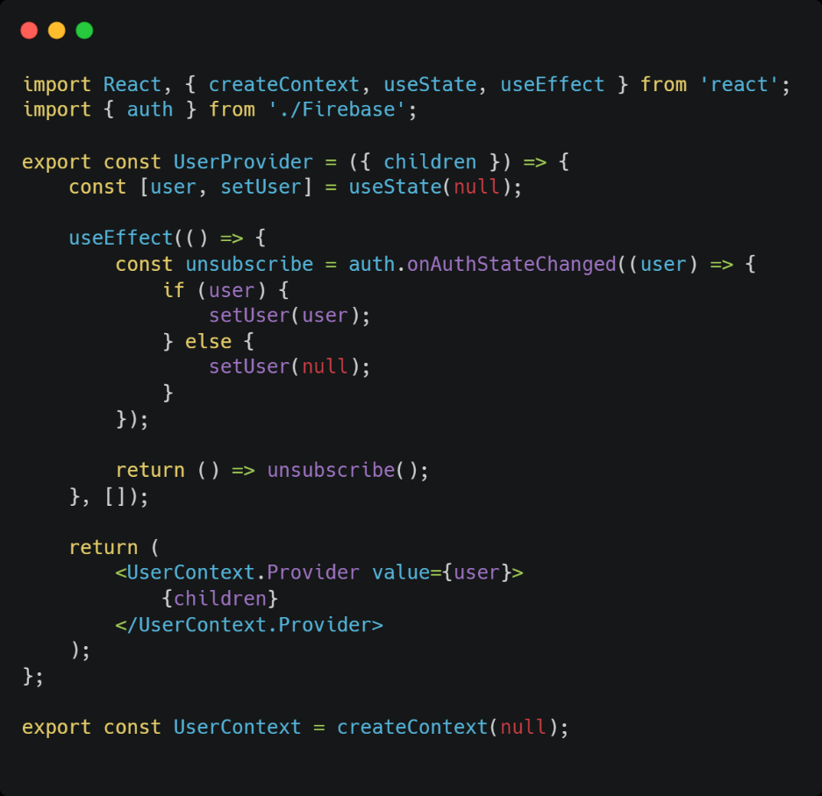

# 

Една од важните функционалности во апликацијата е управувањето со автентицирани корисници. Наместо да го проследуваме корисникот како пропс во секоја компонента, користевме useContext за да овозможиме пристап до најавениот корисник низ целата апликација. Ова се реализираше преку креирање на глобален Context кој е поставен на највисокото ниво на компонентната хиерархија, во App.js фајлот.

Во App.js, контекстот е поставен во компонента која ги обвиткува сите други компоненти преку {children}. Ова значи дека секоја компонента што се наоѓа под хиерархијата на App.js може директно да пристапи до состојбата на најавениот корисник без потреба од пропсување на податоци во секоја компонента. Ова значително го олеснува управувањето со состојбите и овозможува поефикасно искористување на ресурсите во апликацијата.

Овој пристап ја поедноставува структурата на апликацијата, го олеснува одржувањето на кодот и овозможува лесно управување со глобалната состојба, како што е најавата на корисници и нивните податоци.

## React Bootstrap

Во текот на целиот проект, React Bootstrap беше клучна алатка за изградба на респонзивен и модерен кориснички интерфејс. Со неговите претходно дефинирани компоненти како Navbar за навигација, Carousel за ротирање на содржини или слики, Card за структурирање и прикажување на информации, и Collapse за управување со видливоста на одредени елементи, значително го забрзавме развојот. Овие компоненти не само што се користеа како основа за многу делови од апликацијата, туку и беа комбинирани на креативни начини за да се создадат комплексни кориснички интерфејси. Освен тоа, во неколку случаи беше потребна модификација на стиловите и функционалностите на овие компоненти за да се усогласат со специфичните дизајнерски барања на проектот. Ова ни овозможи да постигнеме персонализиран и уникатен изглед, а истовремено да искористиме стабилни и тестирани компоненти од React Bootstrap.

# Firebase

Firebase е платформа за развој на апликации обезбедена од Google, која нуди сет на алатки и услуги за создавање, управување и скалирање на веб и мобилни апликации. Firebase е многу популарен меѓу развивачите поради неговата едноставност и интеграција со различни технологии, како и поради тоа што овозможува брза и лесна имплементација на функционалности кои се потребни за речиси секоја модерна апликација.

Во нашата апликација, Firebase се користеше како главна платформа за управување со податоците, автентикација на корисници и складирање на документи, обезбедувајќи стабилност, безбедност и лесна интеграција со React.

## Firebase Authentication

Оваа услуга овозможува лесно управување со корисничките автентикации преку регистрација со е-пошта и лозинка. Ова е клучно за создавање безбедни и лесни за користење системи за најавување. Притоа овозможува да се разликува еден корисник од друг, како на пример докотор со некој пациент.

## Real-time Database

Firebase нуди две различни бази на податоци. Firestore е документирана, скалабилна база на податоци и Real-time Database која е базирана на JSON и овозможува синхронизација на податоци во реално време меѓу клиентите, што е корисно за апликации што бараат инстантни ажурирања. Ние базата ја користевме за се што ни требаше да перзистираме, од оставање рецензии до закажување и прикачување нови термини.

## Firebase Cloud Storage

Оваа услуга овозможува складирање на големи количини на податоци, како слики, видеа и документи, обезбедувајќи сигурно и скалабилно решение за управување со датотеки. Ние ова го користевме за зачувување на податоци потребни за пациентите. Тоа го извршува докторот и со тоа има можност да води евиденција за секој пациент посебно.

# Firebase Admin SDK

На серверската страна, се користеше Firebase Admin SDK за управување со административни задачи како директен пристап до базата на податоци. Ова овозможува брза интеграција со серверските логики и го поедноставува управувањето со апликациските функционалности.

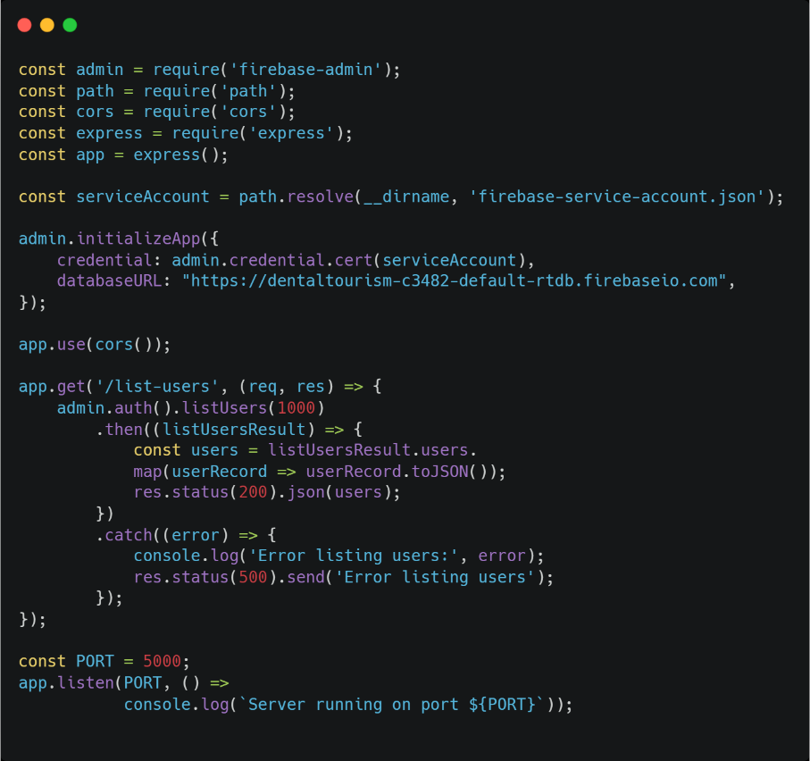

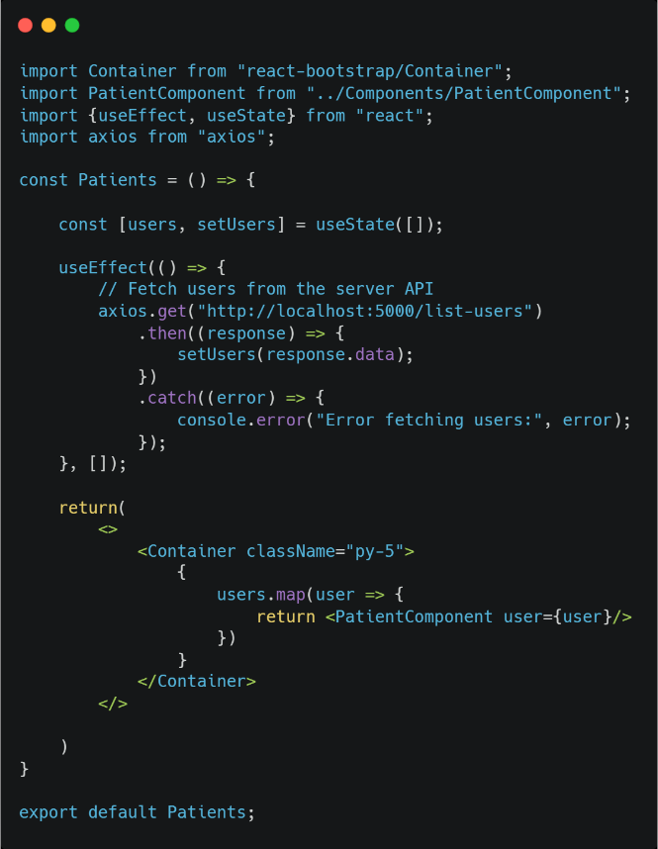

## Серверска страна

Во сликите погоре е покажано комбинитање на Express.js на серверската страна и React на клиентската страна за да се добијат и прикажат податоци за корисниците од Firebase Authentication. Со користење на Express() се креира основен Express сервер, притоа што се прави api на патеката „/list-users“ каде што со функцијата .listUsers(1000) се листаат корисници од Firebase Authentication. Експрес серверот меѓувремено слуша на експлицитно дадена порта, во случајот 5000 и чека некој да ја пристапи патеката http://localhost:5000/list-users, притоа што враќа JSON од сите автентицирани корисници.

## Клиентска страна

На клиентската страна се повикува до патеката пишана погоре со помош на axios, која служи за користење на HTTP повици, како get, post… При пристап на истата се добиваат потребните информации за сите корисници. Барањето кое е направено во случајов е Get барање и истото се извршува при само прикачување на компонентата на самата DOM (Document Object Model) со користење на hook useEffect() кој е опишан погоре, а со hook-от useState() овозможуваме локално запишување на добиените податоци во низа.

# STLViewer

Еден од предизвици со кои се соочивме во текот на развојот на апликацијата беше интеграцијата на 3D модел од реалнaвилица. Сакајќи да обезбедиме интерактивно и визуелно впечатливо искуство за корисниците, беше неопходно да најдеме решение кое ќе овозможи прецизна репрезентација на забите во 3D формат. За оваа цел, го користевме **STLViewer**, библиотека која овозможува визуелизација на **.stl фајлови**, формат кој често се користи за 3D моделирање во медицината и стоматологијата.

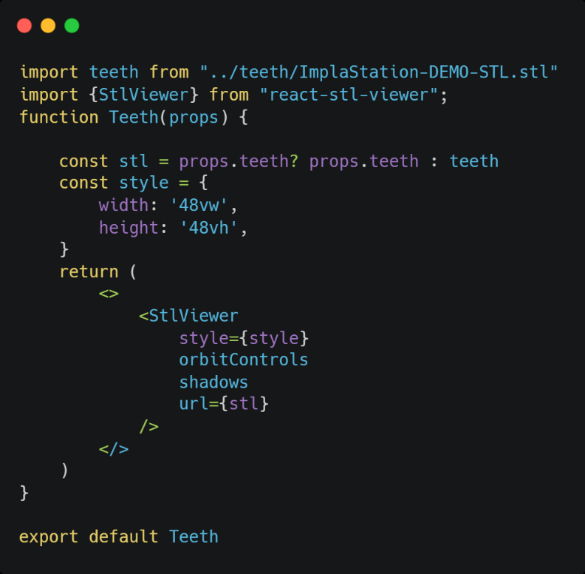**STLViewer** ни овозможи да ги прикажеме овие модели директно во веб-прелистувачот, со можност за манипулирање со моделот, зумирање и ротирање, што е особено важно за детална презентација на стоматолошки процедури. Овој 3D пристап овозможи поголема ангажираност на корисниците и подлабока интеракција со апликацијата, претставувајќи ја дигиталната стоматологија на еден нов и напреден начин.

# Заклучок

Во текот на развојот на апликацијата за сотматолошки туризам, се соочивме со многубројни предизвици и решенија кои го обликуваа крајниот производ. Комбинирањето на модерни технологии како React, Firebase, и React Bootstrap овозможи креирање на динамична и кориснички ориентирана веб-апликација, наменета да го олесни процесот на организирање стоматолошки услуги за меѓународни пациенти.

Еден од клучните елементи во развојот беше React, кој преку своите hooks како што се useState, useEffect, и useContext ни овозможи да ја изградиме апликацијата на пофлексибилен и поорганизиран начин. Со useContext, успеавме да креираме глобална состојба за најавениот корисник, кој се пренесуваше низ различни компоненти на апликацијата без потреба од дуплирање на кодот. Ова го направи процесот на управување со корисниците многу поефикасен и лесен за одржување, додека useEffect и useState овозможија динамичко управување со податоците и интеракциите во реално време.

React Bootstrap одигра значајна улога во дизајнирањето на корисничкиот интерфејс. Користевме претходно дефинирани компоненти како Navbar, Carousel, Card, и Collapse, што не само што го забрза развојот, туку овозможи и создавање на естетски пријатна и функционална веб-страница. Компонентите беа дополнително модифицирани за да одговараат на специфичните барања на проектот, при што постигнавме персонализиран дизајн кој е во согласност со целите на апликацијата.

Од техничка страна, Firebase ни овозможи интеграција на повеќе клучни функционалности. Користевме Firebase Authentication за безбедна автентикација на корисниците, овозможувајќи им да се регистрираат и најавуваат преку различни методи. Cloud Storage беше искористен за складирање на податоци како кориснички документи и слики, додека Real-time Database овозможи брзо и едноставно управување со податоците за рецензии, прегледи и резервации, со инстантни ажурирања низ сите уреди. Дополнително, на серверската страна, Firebase Admin SDK се користеше за административни функции, како управување со корисниците и директен пристап до базата на податоци.

Еден од најинтересните и најинтригантни предизвици во текот на проектот беше интеграцијата на 3D модел на заби. Со користење на STLViewer и .stl фајлови, успеавме да интегрираме интерактивен 3D модел кој овозможува зумирање и ротирање, со што корисниците можат детално да ги разгледуваат забите и процедурите. Оваа функционалност не само што ја зголеми ангажираноста на корисниците, туку и ја претстави стоматолошката грижа на понапреден и иновативен начин, кој оди во чекор со модерната дигитална стоматологија.

Во заклучок, овој проект покажува дека со внимателно планирање и соодветна примена на технологиите, е можно да се создаде апликација која комбинира иновативен дизајн, функционалност и практичност. Комбинацијата на React, Firebase, React Bootstrap и STLViewer овозможи создавање на веб-апликација која не само што ги задоволува потребите на корисниците, туку и им нуди ново, интерактивно искуство во областа на денталниот туризам. Со решавање на поставените предизвици и интегрирање на најсовремените технологии, создадовме платформа која обезбедува брзина, флексибилност и стабилност – сето тоа со цел да се задоволат потребите на меѓународните пациенти и стоматолошките ординации.